Des liens hypertextes sont à utiliser: Cliquez dessus en pressant la touche Ctrl.
TELECOMMANDE : FS74 « Réception des ordres », FS75 "décodage des ordres" et « Gestion des ordres »
- FS74 : Réception des ordres

FS74
RECEPTION DES ORDRES
IR
Capt_IR

IR: Octet porté par un signal InfraRouge binaire modulé à 36kHz correspondant à l'ordre transmis tel que décrit dans le protocole.
Capt_IR: Octet porté par un tension binaire (0-5V) correspondant à l'ordre transmis tel que décrit dans le protocole

On donne la documentation technique du composant réalisant FS74: TSOP1236.

1.1. Donner sa fonction en traduisant le titre de la documentation.

1.2. Le signal IR est modulé à la fréquence de 36kHz. Expliquer en quoi consiste cette modulation. Expliquer pourquoi il est nécessaire de moduler un signal infrarouge pour réaliser une bonne télécommande.

2. FS75 : Décodage des ordres
Comment décoder la trame infrarouge reçue (IR) pour produire les effets lumineux escomptés?

DECODAGE DES
ORDRES
Fonction
Capt_IR

FS75
Valeur

Capt_IR: Octet porté par un tension binaire (0-5V) correspondant à l'ordre transmis tel que décrit dans le protocole.
Fonction: Quartet (4 bits) représentant la touche de fonction pressée tel que décrit dans le protocole.
Valeur: Quartet (4 bits) représentant la touche de valeur pressée tel que décrit dans le protocole.

On donne le programme « telecommande.hex » à charger dans la télécommande. Il permet l'émission des ordres tel que vu dans le protocole.
On donne le fichier « projecteur_decodage_telecommande » correspondant uniquement au programme (incomplet) du projecteur en mode télécommande.

2.1. Ouvrir le programme « projecteur_decodage_telecommande » et éditer la fonction « lect_signal_IR » qui décode la trame Capt_IR. Sur le document réponse, encadrer la boucle qui est répétée 8 fois qui permet de trouver les 8 bits de l'octet porté par Capt_IR.

2.2. Donner (doc. réponse) l'état des variables logicielles erreur, octet_telecommande et rang_binaire au niveau du repère R1.

2.3. On donne, document réponse, quatre oscillogrammes. Pour chacun d'eux, compléter les états successifs atteint au niveau du repère R2, des variables logicielles erreur, octet_telecommande et rang_binaire.

2.4. En déduire, sur le document réponse, les ordres transmis selon le protocole.

3. Gestion des codes

Une fois décodé, l'ordre reçu (« octet_telecommande ») est géré afin de produire l'effet lumineux escompté.

On donne le programme incomplet « projecteur_decodage_telecommande » dont la fonction « gestion des codes » correspond uniquement à la gestion de la couleur rouge. Vous aurez à produire les gestion des couleurs vert et bleu, ainsi que du RVB.

3.1. Editer la fonction « gestion_des_codes » et recopier les équations des variables « valeur » et « fonction » (document réponse page 5/5).

3.2. Compléter les exemples du tableau document réponse.

3.3. La gestion de la luminescence des trois couleurs est réalisée avec un PWM. Son rapport cyclique est réglé entre 0% et 100% par, in fine, l'octet « valeur » qui prend des valeurs respectivement comprises entre 0 et 255. Compléter les quatre valeurs manquantes du tableau (doc. Réponse). Puis, modifier dans le programme les quatre valeurs (erronées) toutes positionnées à 120.

3.4. La gestion des codes relatifs à la couleur rouge est réalisée. Vérifier le fonctionnement des 6 touches de valeur de votre programme avec la couleur rouge.

3.5. Inspirez-vous de ce qui a été fait pour le rouge, afin de réaliser les traitement pour le vert, le bleu et le RVB. Valider votre programme.

4. COMPTE-RENDU

En vous appuyant sur des extraits de programmes et des oscillogrammes, vous produisez un compte-rendu dans lequel vous vous attacherez à expliquer le principe du décodage de la trame infrarouge. Vous expliquerez ensuite comment est utilisée cette information pour régler les luminescences des trois couleurs.

Et, si vous en avez le temps et l'envie, vous trouverez de l'intérêt à traiter les appuis sur les touches « + » et « - », ou des touches « C » et « S ».

DOCUMENTS REPONSES
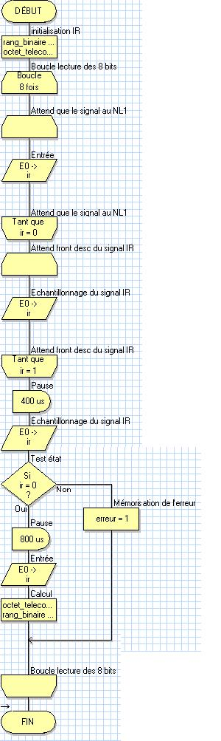
  - Encadrer la boucle.
  - Repère R1
Rang_binaire | Octet_telecommande | Erreur
R1
  - et 2.4. Compléter les 4 tableaux (repère R2) suivants et identifier l'ordre.

Oscillogramme 1

Boucle | Rang_binaire | Octet_telecommande | Erreur
1
2
3
4
5
6
7
8

Ordre transmis (en clair): …...................................

Oscillogramme 2

Boucle | Rang_binaire | Octet_telecommande | Erreur
1
2 |  |  | R2
3
4
5
6
7
8

Ordre transmis (en clair): …...................................

Oscillogramme 3

Boucle | Rang_binaire | Octet_telecommande | Erreur
1
2
3
4
5
6
7
8

Ordre transmis (en clair): …...................................

Oscillogramme 4

Boucle | Rang_binaire | Octet_telecommande | Erreur
1
2
3
4
5
6
7
8

Ordre transmis (en clair): …...................................

  - Equations:

Valeur ← ….................................................................................

fonction ← ….................................................................................

3.2.

octet_telecommande (hex.) | Valeur (bin.) | Fonction (bin.) | Ordre correspondant
'00010110
'00110010
'01000111
'01000011

3.3.

Touche | Rapport cyclique (%) | Valeur (in fine)
0 | 0 | 0
20 | 20
40 | 40
60 | 60
80 | 80
100 | 100 | 255

